LỊCH SỬ LỚP 4 – BỘ SÁCH CÁNH DIỀU
VÙNG DUYÊN HẢI MIỀN TRUNG

BÀI 12: DÂN CƯ, HOẠT ĐỘNG SẢN XUẤT VÀ MỘT SỐ NÉT VĂN HÓA Ở VÙNG DUYÊN HẢI MIỀN TRUNG (4 tiết)

I. YÊU CẦU CẦN ĐẠT
Sau bài học, HS đạt được:
1. Năng lực đặc thù môn Lịch sử và Địa lí
- Kể tên được một số dân tộc sinh sống ở vùng Duyên hải miền Trung
- Kể được tên một số vật dụng chủ yếu có liên quan đến đời sống của người dân ở vùng Duyên hải miền Trung.
- Kể tên một số bãi biển, cảng biển của vùng Duyên hải miền Trung.
- Nêu được một số hoạt động kinh tế biển ở vùng Duyên hải miền Trung (làm muối, đánh bắt, nuôi trồng hải sản, du lịch biển, giao thông đường biển...).
- Xác định được di sản thế giới ở vùng Duyên hải miền trung trên bản đồ hoặc lược đồ.
- Trình bày được số điểm nổi bật về văn hóa của vùng Duyên hải miền Trung, có sử dụng tư liệu tranh ảnh (tranh ảnh, câu chuyện...)
2. Năng lực chung
- Năng lực giao tiếp hợp tác: Tham gia thảo luận và phản hồi tích cực khi thực hiện nhiệm vụ học tập.
- Năng lực tự chủ và tự học: Khai thác tài liệu để hoàn thành nhiệm vụ học tập.
- Năng lực giải quyết vấn đề và sáng tạo: Đề xuất ý tưởng và đưa ra hướng giải quyết các nhiệm vụ học tập.
3. Phẩm chất
- Yêu nước, trách nhiệm: Có những việc làm thiết thực để bảo vệ tài nguyên thiên nhiên và môi trường biển ; bảo vệ và phát huy giá trị di sản thế giới.
- Chăm chỉ: Hoàn thành đầy đủ nhiệm vụ học tập và luôn tự giác tìm hiểu, khám phá tri thức liên quan đến nội dung bài học.
II. ĐỒ DÙNG DẠY HỌC
-Đối với giáo viên
+ Giáo án, SHS, SGV, Vở bài tập Lịch sử Địa lí 4.
+ Tranh ảnh, tài liệu sưu tầm về văn hóa ở vùng Duyên hải miền Trung.
+ Máy tính, máy chiếu (nếu có).
-Đối với học sinh
+ SHS, Vở bài tập Vở bài tập Lịch sử Địa lí 4.
+ Tranh ảnh sưu tầm và dụng cụ học tập có liên quan đến nội dung bài học.
III. CÁC HOẠT ĐỘNG DẠY HỌC CHỦ YẾU
Hoạt động của giáo viên | Hoạt động của học sinh
- Khởi động
Mục tiêu:
Tạo tâm thế tích cực, hứng thú học tập cho HS và kết nối với bài học mới.
- Kể tên và chia sẻ những điều em biết về hoạt động kinh tế biển ở vùng Duyên hải miền Trung.  - GV mời 2 – 3 HS chia sẻ.  -Trong các di sản văn hóa thế giới sau, những di sản nào thuộc vùng Duyên hải miền Trung? Nêu những hiểu biết của em về một trong các di sản đó.  A. Hoàng thành Thăng Long,  B. Thành nhà Hồ  C. Cố đô Huế.  D. Phố cổ Hội An.  E. Di tích Mỹ Sơn.  - GV dẫn dắt HS vào bài học: Bài 12 – Dân cư, hoạt động sản xuất và một số nét văn hóa ở vùng Duyên hải miền Trung | - HS lắng nghe- bổ sung.  - HS làm bảng con- nx  - HS lắng nghe, chuẩn bị vào bài học.
- Khám phá
Mục tiêu:
- Kể tên được một số dân tộc sinh sống ở vùng Duyên hải miền Trung
- Kể được tên một số vật dụng chủ yếu có liên quan đến đời sống của người dân ở vùng Duyên hải miền Trung.
- Kể tên một số bãi biển, cảng biển của vùng Duyên hải miền Trung.
- Nêu được một số hoạt động kinh tế biển ở vùng Duyên hải miền Trung (làm muối, đánh bắt, nuôi trồng hải sản, du lịch biển, giao thông đường biển...).
- Xác định được di sản thế giới ở vùng Duyên hải miền trung trên bản đồ hoặc lược đồ.
- Trình bày được số điểm nổi bật về văn hóa của vùng Duyên hải miền Trung, có sử dụng tư liệu tranh ảnh (tranh ảnh, câu chuyện...)

- GV tổ chức cho HS cả lớp thảo luận nhóm (4HS/nhóm).  - GV giao nhiệm vụ cho các nhóm: Đọc thông tin, quan sát hình 1 và thực hiện yêu cầu:  + Kể tên một số dân tộc sinh sống ở vùng Duyên hải miền Trung.  + Nêu một số vật dụng chủ yếu trong đời sống người dân ở vùng Duyên hải miền Trung.  - GV mời đại diện một số nhóm trình bày kết quả thảo luận. Các nhóm khác lắng nghe, nhận xét, nêu ý kiến bổ sung (nếu có).  - GV nhận xét, đánh giá và kết luận:  + Một số dân tộc sinh sống ở vùng Duyên hải miền Trung: Kinh, Mường, Thái, Chăm, Bru Vân Kiều, Cơ Tu…  + Các vật dụng chủ yếu là: thuyền, lưới đánh cá, nồi gốm, bầu đựng nước bằng gốm, gùi, cọn nước,... | - HS thảo luận nhóm.  - Đại diện nhóm trình bày kết quả thảo luận, đánh giá bổ sung  - HS lắng nghe, tiếp thu.
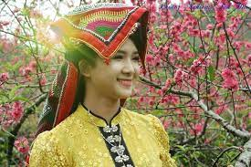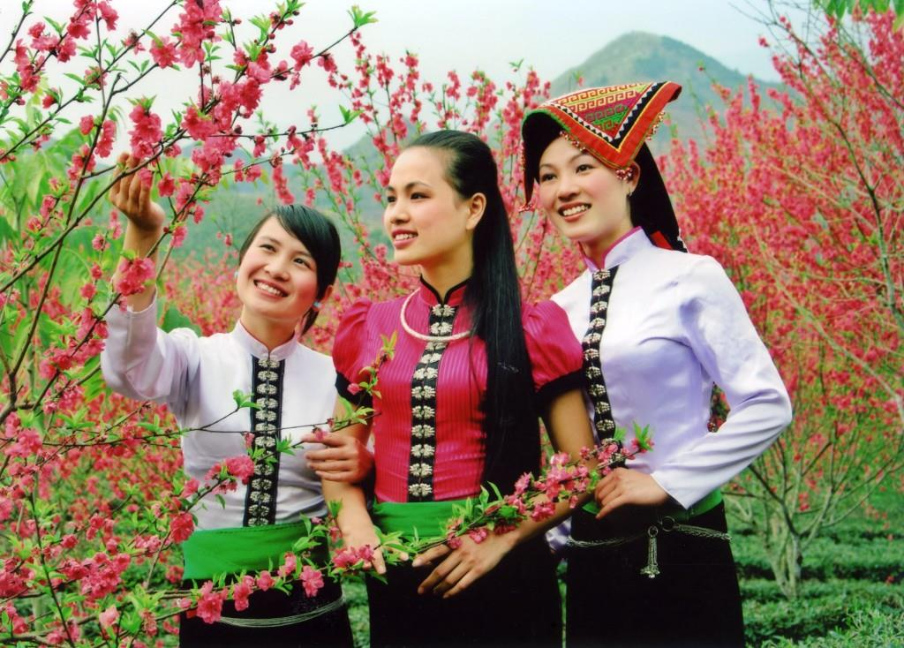
Dân tộc Thái

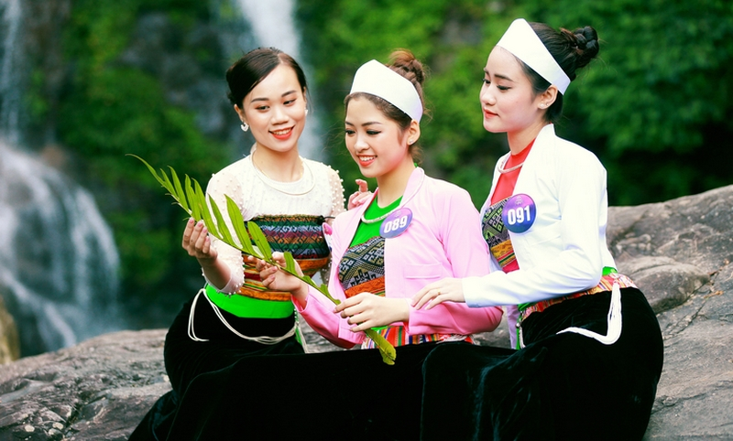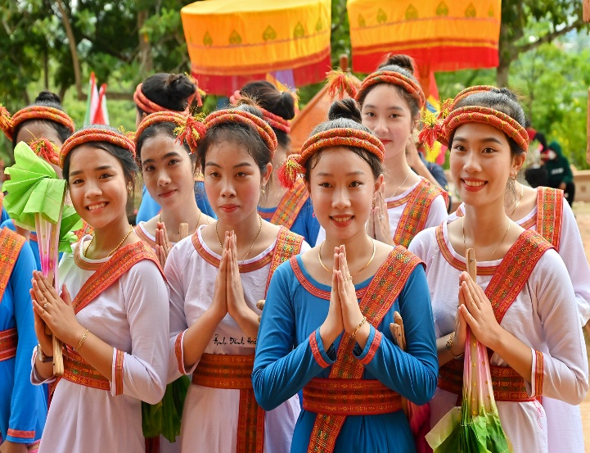
Dân tộc Mường Dân tộc Chăm

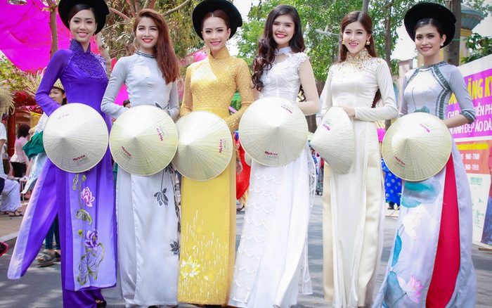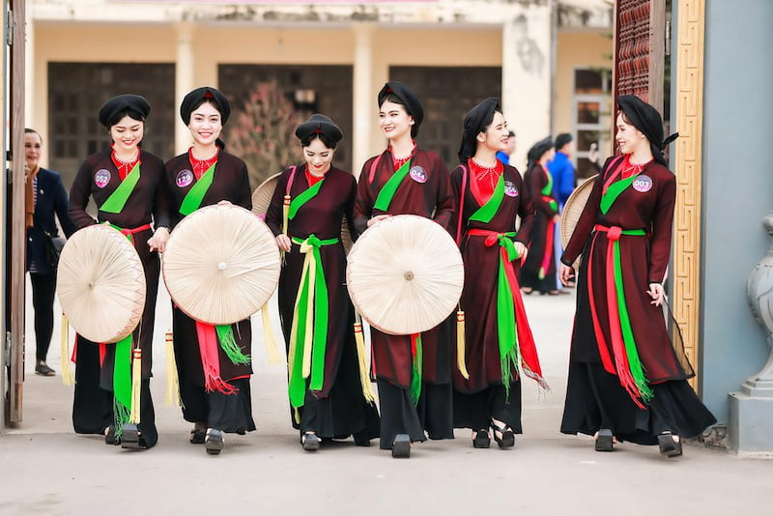
Dân tộc Kinh

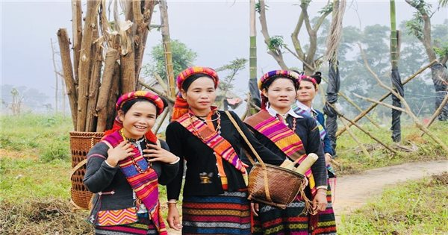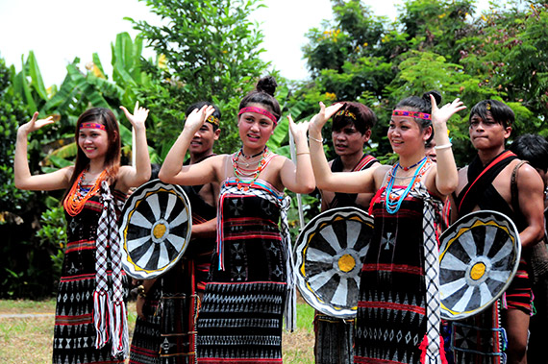
Dân tộc Bru Vân Kiều Dân tộc Cơ Tu

2.2.Hoạt động 2: Hoạt động sản xuất  2.2.1 Mục tiêu:  - Kể tên một số bãi biển, cảng biển của vùng Duyên hải miền Trung.  - Nêu được một số hoạt động kinh tế biển ở vùng Duyên hải miền Trung.  2.2.2. Cách tiến hành  - GV phân chia nhiệm vụ cho các nhóm:  + Nhóm 1, 2: Tìm hiểu về hoạt động sản xuất.  · Đọc thông tin và quan sát hình 2, 3, 4 (SHS tr.64, 65).  · Kể tên một số sản phẩm chủ yếu và cách đánh bắt hải sản của người dân ở vùng Duyên hải miền Trung.  · Kể tên các loài hải sản được nuôi trồng chủ yếu và các hình thức nuôi hải sản ở vùng Duyên hải miền Trung.  · Kể tên một số vật dụng chủ yếu và nêu hoạt động sản xuất muối ở vùng Duyên hải miền Trung.  + Nhóm 3, 4: Tìm hiểu về hoạt động dịch vụ  · Kể tên một số bãi tắm, cảng biển ở vùng Duyên hải miền Trung.  · Nêu một số hoạt động du lịch biển và giao thông vận tải biển ở vùng Duyên hải miền Trung.  - GV mời đại diện các nhóm trình bày kết quả thảo luận. Các nhóm khác nhận xét, bổ sung (nếu có).  - GV nhận xét, đánh giá và kết luận:  - GV nhận xét, đánh giá và kết luận:  + Các sản phẩm đánh bắt chủ yếu là: cá, mực, tôm,... Các phương thức đánh bắt hải sản chủ yếu gồm: đánh bắt bằng lưới vây, lưới kéo, cần cẩu,..  + Các thuỷ sản nuôi chủ yếu gồm: tôm sú, tôm hùm, cá, ngao, hàu, bào ngư, Các hình thức nuôi hải sản: nuôi cá lồng bè trên biển, nuôi tôm nước lợ, nuôi tôm trên cát,...  + Các vật dụng chủ yếu trong sản xuất muối gồm: chang, gánh, xe cút-kít,.. Quy trình sản xuất muối khá đơn giản, nhiều công đoạn vẫn sản xuất thủ công. Các ruộng muối được san lấp bằng phẳng, sau đó bơm nước biển vào ruộng, đợi nước biển bốc hơi, còn lại muối. Người dân dùng chang vun muối lại, sau đó dùng gánh hoặc xe cút-kít chở muối về kho để đóng gói. Các cánh đồng muối nổi tiếng của vùng là: Sa Huỳnh (Quảng Ngãi); Hòn Khói (Khánh Hoà); Cà Ná, Phương Cựu (Ninh Thuận);..  + Các bãi tắm đẹp ở Duyên hải miền Trung gồm: Sầm Sơn, Cửa Lò, Thiên Cầm, Mỹ Khê, Nha Trang.... Các cảng biển lớn là: Nghi Sơn, Cửa Lò, Vũng Áng, Chân Mây, Đà Nẵng, Cam Ranh.  + Hoạt động du lịch biển ngày càng phát triển với nhiều loại hình du lịch như: tắm biển, nghỉ dưỡng, tham quan,... Các điểm vui chơi, khu nghỉ dưỡng cao cấp đã và đang được xây dựng ngày càng nhiều ở các địa phương như: Nha Trang, Đà Nẵng, Ninh Thuận,...  + Duyên hải miền Trung có nhiều cảng biển quy mô lớn, trong đó cảng Đà Nẵng là một trong những cảng lớn và là cửa ngõ chính ra Biển Đông của các nước Lào, Thái Lan, Mi-an-ma,... | - HS thảo luận nhóm, thực hiện các nhiệm vụ được giao.  - Đại diện các nhóm trình bày kết quả thảo luận; các nhóm còn lại lắng nghe, nhận xét, bổ sung (nếu có).  - HS lắng nghe, tiếp thu. HS quan sát các tranh về hoạt động sản xuất ở SGK
- GV cho HS xem video về hoạt động làm muối của người dân Duyên hải miền Trung.
https://coccoc.com/search?query=ph%C3%B3ng+s%E1%BB%B1+ngh%E1%BB%81+l%C3%A0m+mu%E1%BB%91i+&tbm=vid
- GV cho HS xem video một số bờ biển đẹp của miền Trung:
https://coccoc.com/search?query=b%C3%A3i+bi%E1%BB%83n+%C4%91%E1%BA%B9p+mienf+trung&tbm=vid
2.3.Hoạt động 3: Một số nét văn hóa  2.3.1. Mục tiêu:  - Kể tên được một số lễ hội truyền thống ở vùng Duyên hải miền Trung.  - Trình bày một số nét tiêu biểu về một lễ hội truyền thống ở vùng Duyên hải miền Trung.  2.3.2. Cách tiến hành:  - GV tổ chức cho cả lớp thảo luận nhóm:  + Chia lớp làm 6 nhóm (2 nhóm thực hiện cùng một nội dung)  + GV phân công nhiệm vụ cho từng nhóm:  · Nhóm 1,3,5: Tìm hiểu về lễ hội truyền thống ở vùng Duyên hải Miền trung.  · Nhóm 2,4,6 : Tìm hiểu về các di sản văn hóa thế giới ở vùng Duyên hải miền Trung.  - GV gọi đại diện các nhóm trình bày kết quả thảo luận của nhóm, các nhóm cùng nội dung lắng nghe, nhận xét, bổ sung.  - GV nhận xét, đánh giá và kết luận:  * Lễ hội Cầu Ngư của người dân ven biển (Cho HS xem video)  * Lễ hội tháp Bà (Cho HS xem video)  *Lễ hội Ka-tê(Cho HS xem video)  *Các di sản văn hóa của vùng Duyên hải miền Trung:  -Di sản văn hoá: +Thánh địa Mỹ Sơn (Quảng Nam)  + Thành nhà Hồ (Vĩnh Lộc, Thanh Hóa)  - + Phố cổ Hội An (Quảng Nam)  - + Nhã nhạc cung đình Huế  - + Quần thể di tích cố đô Huế (Thừa Thiên- Huế)  + Vườn quốc gia Phong Nha- Kẻ Bàng (Quảng Bình)  + Dân ca Ví, Giặm Nghệ Tĩnh (nay là Nghệ An và Hà Tĩnh)  + Nghệ thuật bài Chòi Trung Bộ,...  GV nói thêm đi sản nào được công nhận là di sản văn hóa thế giới – GV cho HS nêu những đặc điểm về Thánh địa Mỹ Sơn (SGK/67) | - HS thảo luận nhóm và thực hiện nhiệm vụ được giao.  - Đại diện các nhóm trình bày kết quả thảo luận, các nhóm khác lắng nghe, nhận xét, bổ sung (nếu có).  ( HS dùng lược đồ SGK/68 hình 7; chỉ vị trí của các di sản và mô tả về di sản mà mình biết)  - HS lắng nghe, tiếp thu.  - HS xem video  HS nêu – nhận xét bổ sung
Các Clip lễ hội
https://coccoc.com/search?query=l%E1%BB%85+h%E1%BB%99i+C%E1%BA%A7u+ng%C6%B0+c%E1%BB%A7a+ng%C6%B0%E1%BB%9Di+d%C3%A2n+mi%E1%BB%81n+trung&tbm=vid (lễ hội Cầu Ngư)

https://coccoc.com/search?query=l%E1%BB%85+h%E1%BB%99i+ka+t%C3%AA&tbm=vid (lễ hội Ka-tê)

https://coccoc.com/search?query=L%E1%BB%85+h%E1%BB%99i+th%C3%A1p+b%C3%A0&tbm=vid (lễ hội Tháp Bà)

Các hình ảnh:

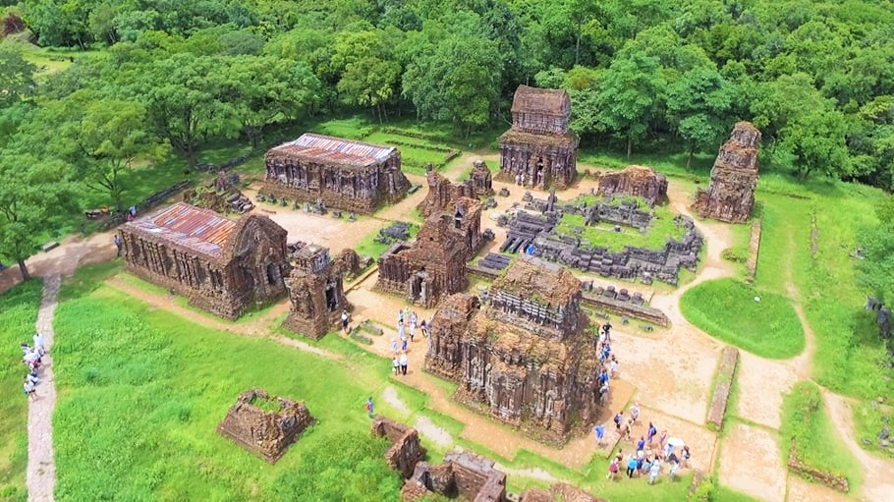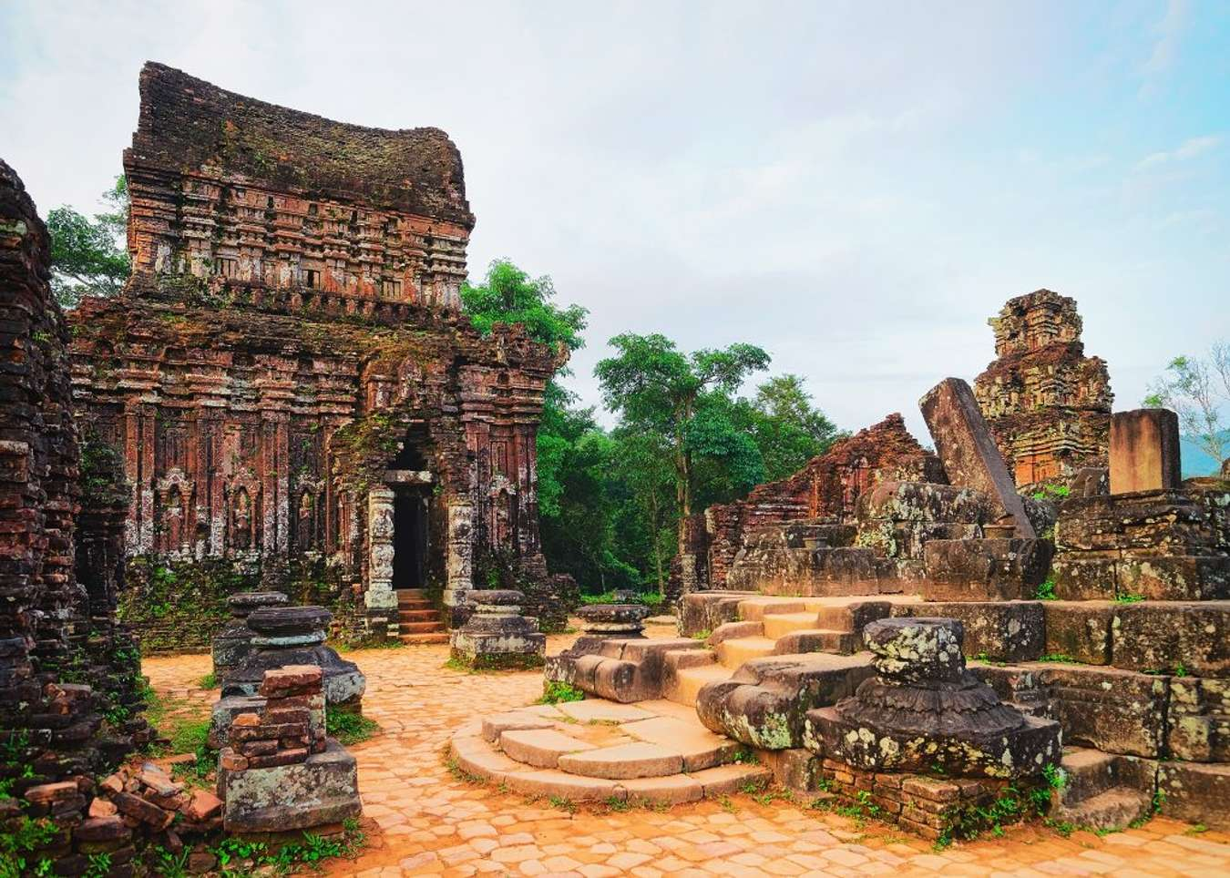
Thánh địa Mỹ Sơn

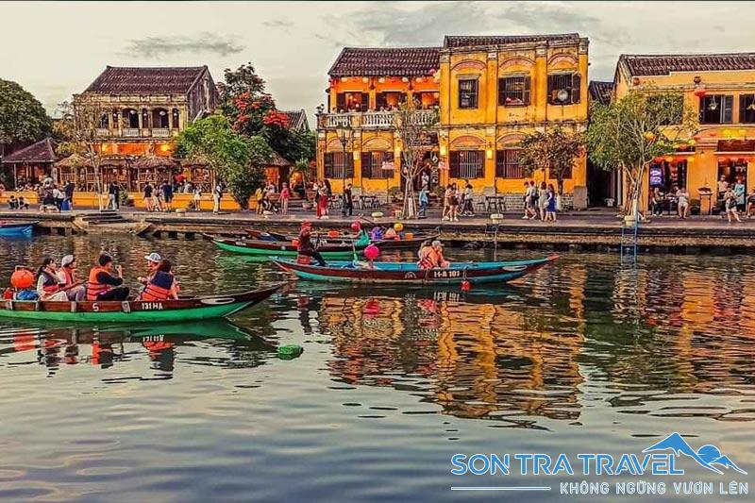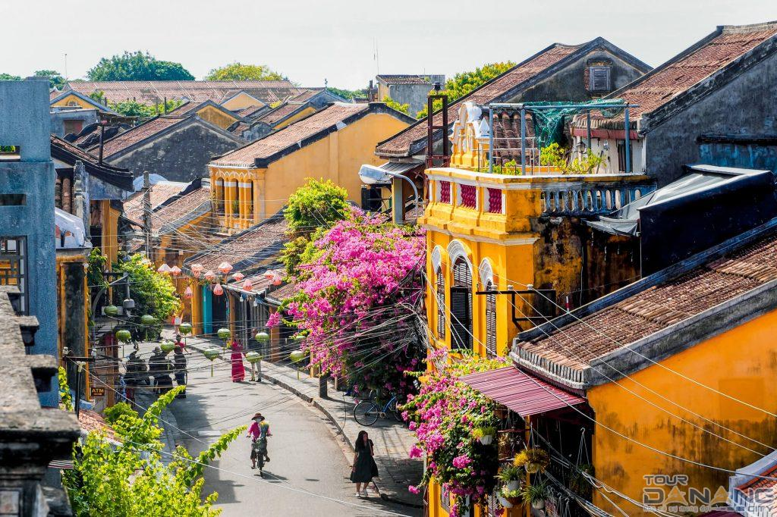
Phố cổ Hội An

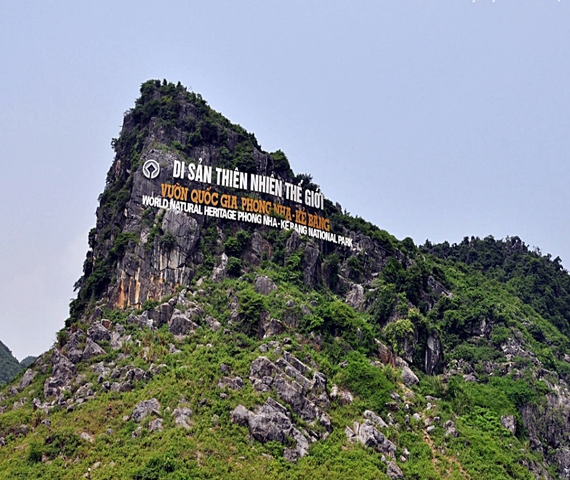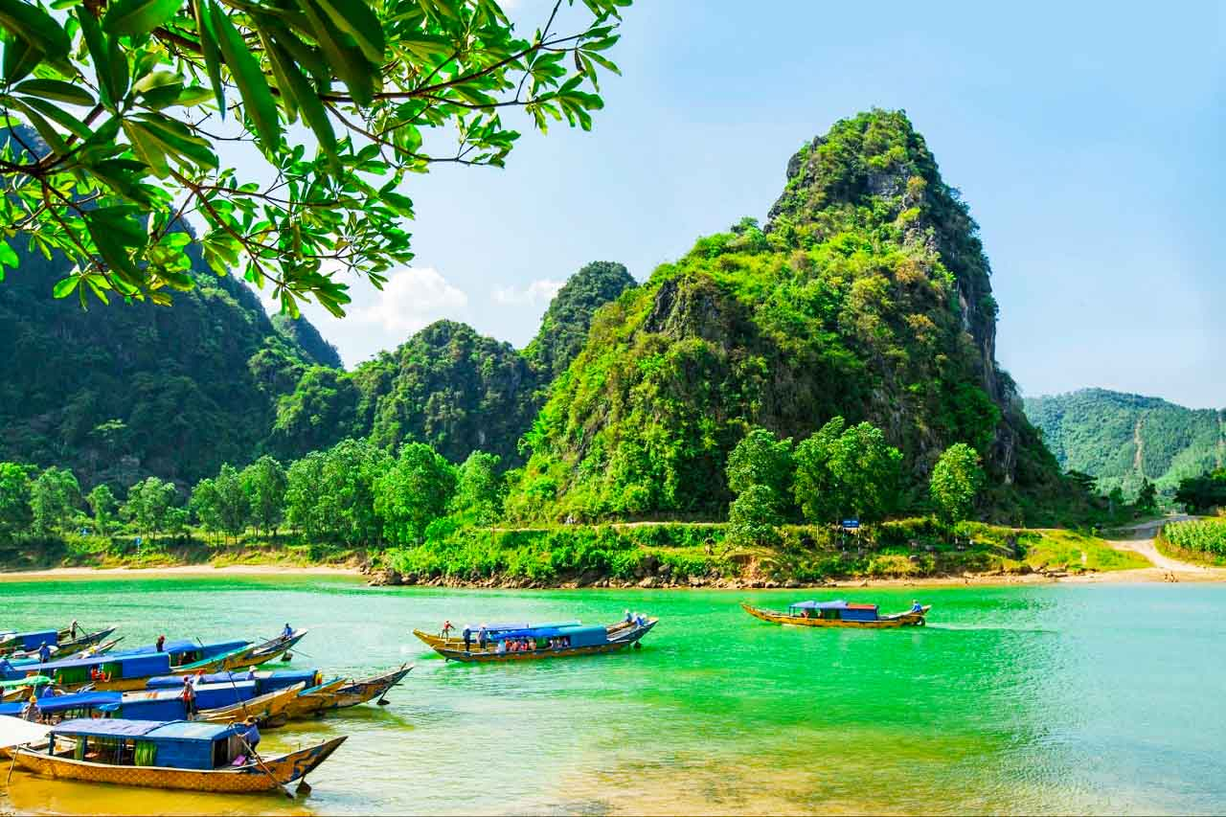
Vườn Quốc gia Phong Nha- Kẻ Bàng

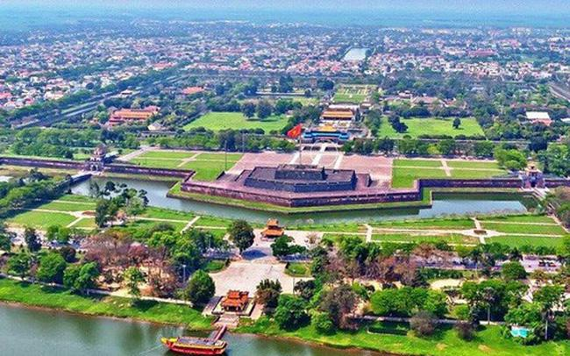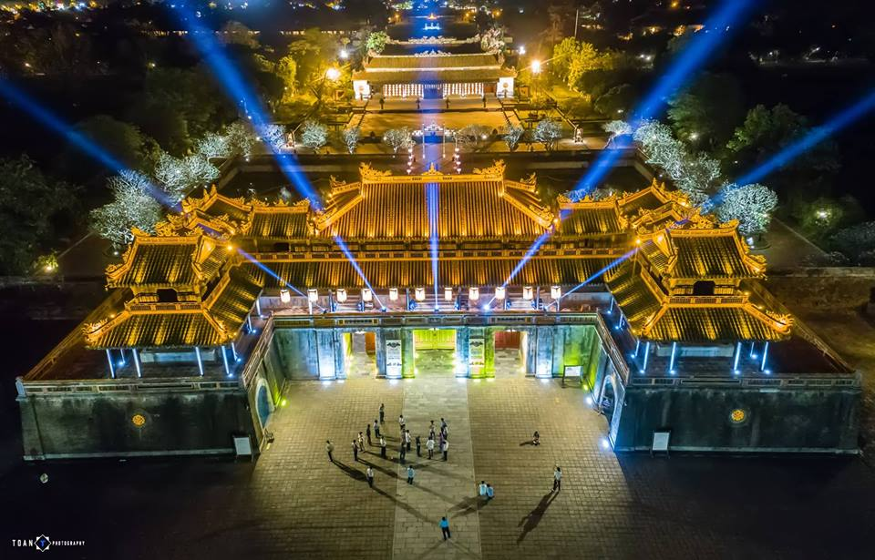
Quần thể di tích Cố đô Huế

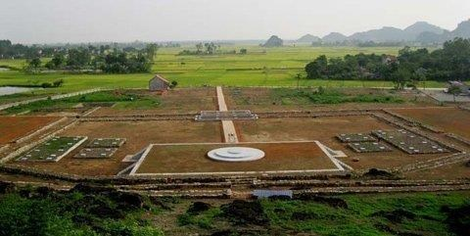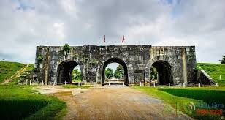
Thành Nhà Hồ

3. Luyện tập
Mục tiêu: Giúp HS củng cố kiến thức đã học về đặc điểm dân cư, hoạt động sản xuất và một số nét văn hóa ở vùng Duyên hải miền Trung.

3.1. Cách tiến hành  HS hoàn thành các nội dung sau:  Câu 1: Các hoạt động chủ yếu của vùng Duyên hải miền Trung. Tại sao các ngành kinh tế biển lại phát triển ở vùng này?  Câu 2: Vẽ vào sơ đồ “ Con đường di sản miền Trung” ghi tên hoặc dán ảnh các di sản thế giới ở cùng Duyên hải miền Trung (bao gồm di sản thiên nhiên, di sản văn hóa phi vật thể) và các tỉnh có di sản đó theo gợi ý dưới đây.(sơ đồ SGK/69)  3.2. Đánh giá- nhận xét:  - GV nhận xét, đánh giá hoạt động và tuyên bố đội thắng cuộc. | Cá nhân trả lời- nx bổ sung  -HS thi đua theo ba dãy
4. Vận dụng
Mục tiêu: Thông qua hoạt động, HS vận dụng được kiến thức đã học vào thực tế cuộc sống. (Biết bảo tồn quảng bá các di sản, tự hào về những di sản của dất nước và thêm yêu quê hương đất nước)

4.1.Cách tiến hành  -Lựa chọn 1 trong 2 bài tập sau:  + Bài 1: Sưu tầm tư liệu và giới thiệu về một di sản thế giới ở vùng Duyên hải miền Trung.  + Bài 2: Làm một sản phẩm (vẽ tranh hoặc viết đoạn văn ngắn, áp phích...) để tuyên truyền mọi người về việc bảo vệ, giữ gìn và phát huy các giá trị về di sản thế giới hoặc bảo vệ tài nguyên môi trường biển.  - GV chia HS thành các nhóm nhỏ (4 – 6 HS/nhóm).  - Các nhóm sẽ bốc thăm lựa chọn bài tập và thực hiện yêu cầu bài tập ở nhà, tiết sau sẽ trình bày sản phẩm trước lớp. | - HS thực hiện theo yêu cầu của GV
Củng cố, dặn dò
- GV nhận xét, tóm tắt lại những nội dung chính của bài học.  - GV nhận xét, đánh giá sự tham gia của HS trong giờ học, khen ngợi những HS tích cực; nhắc nhở, động viên những HS còn chưa tích cực, nhút nhát.  - GV nhắc nhở HS:  + Đọc lại bài học Dân cư, hoạt động sản xuất và một số nét văn hóa ở vùng Duyên hải miền Trung.  + Hoàn thành bài tập phần Vận dụng.  + Đọc trước Bài 13 – Cố đô Huế | - Lắng nghe- trả lời.  - 2-3 HS nêu lại nội dung chính của bài.  - Cá nhân nghe.  - Cá nhân nghe, quan sát. Về thực hiện.

IV. ĐIỀU CHỈNH SAU BÀI DẠY:
......................................................................................................................................
......................................................................................................................................
......................................................................................................................................

